

МИНИСТЕРСТВО ОБРАЗОВАНИЯ И НАУКИРЕСПУБЛИКИ ДАГЕСТАН

**МКОУ «Халимбекаульская начальная школа им. Мусаева А.М»**

Россия, Республика Дагестан, 368215 , Буйнакский район, селение Халимбекаул, ул. Джамалутдинова 1.

[**xaylnsh@mail.ruЦел**](mailto:xaylnsh@mail.ruЦел)**.**

**Отчет по целевым программам за 4 квартал 2018г**

**Цел. прогр. «Общечеловеческие ценности»**

|  |  |  |  |  |  |
| --- | --- | --- | --- | --- | --- |
| № | Мероприятия | Дата пров. | Класс | Охват уч-ся | Ответственные |
| 1 | Классные часы на тему: «Мы дружбой народов сильны» | 9.09.18г | 1-4кл | 213 | Кл.рук. |
| 2 | Урок на тему: «Герои шагнувшие в бессмертие» в рамках темы «Мой край родной» | 13-09.18г | 1а кл. | 20 | Кл.рук. Атаева Д.А. |
| 3 | Акция «Помоги собраться в школу» | Август-сентябрь | 1-4 классы | 12 | Соц.педагог Кантиева К.П. |
| 4 | Урок мужества |  | 3б кл | 21 | Кл.рук.Далгатова А.Г. |

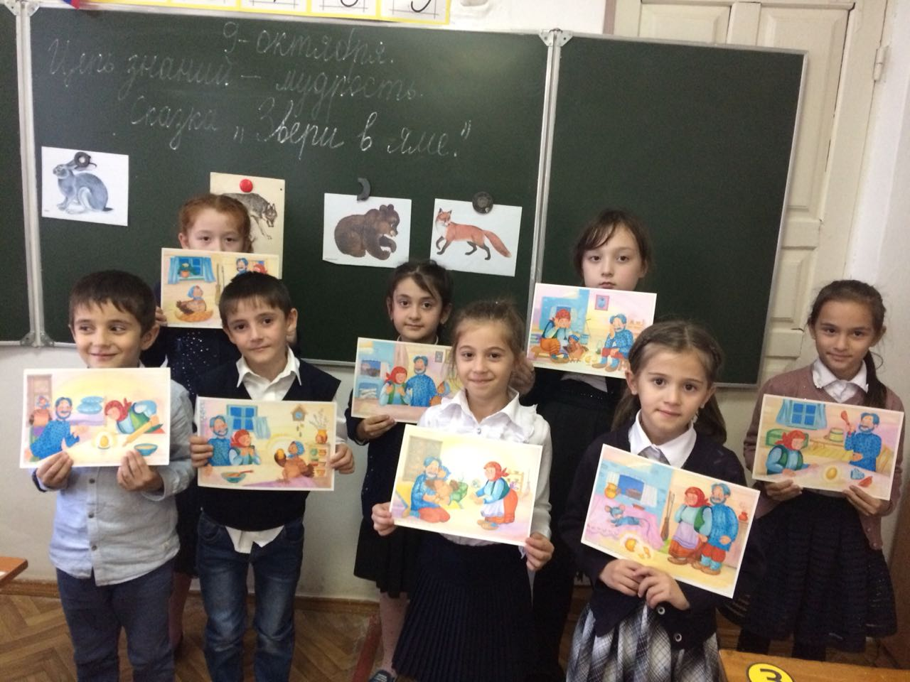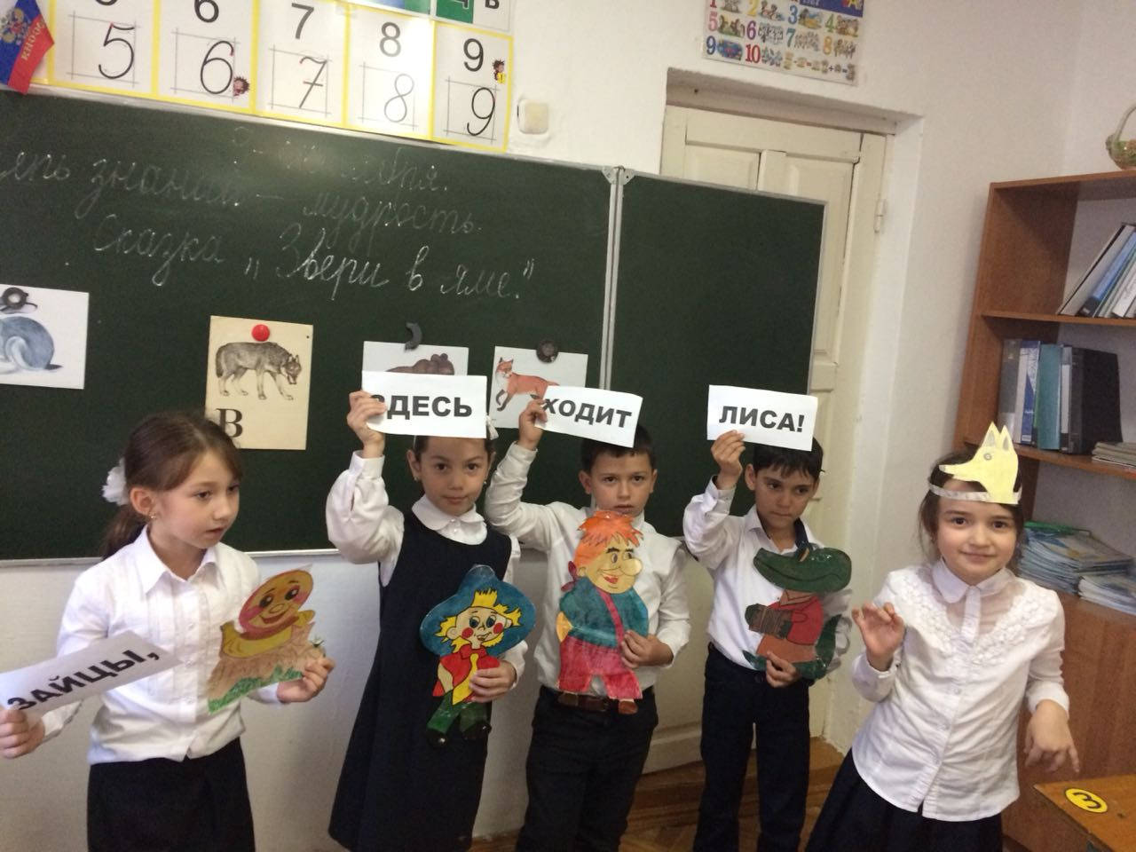

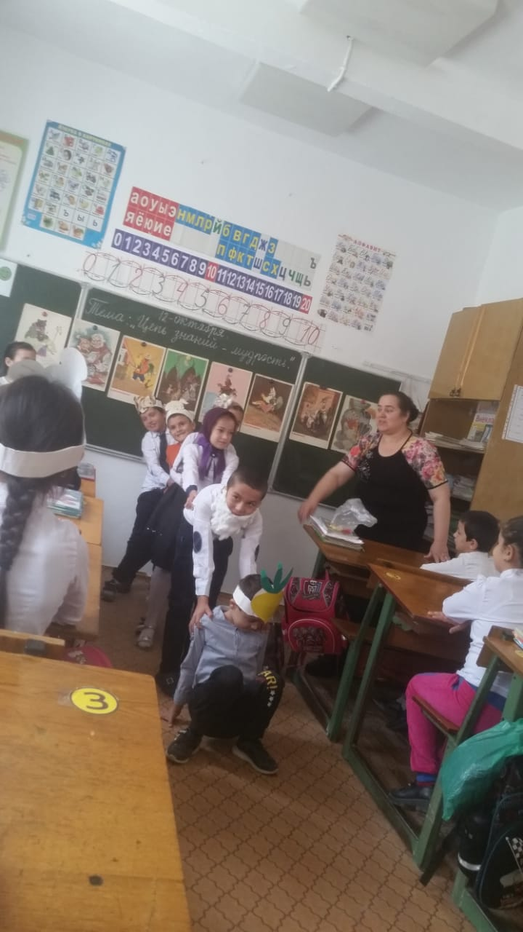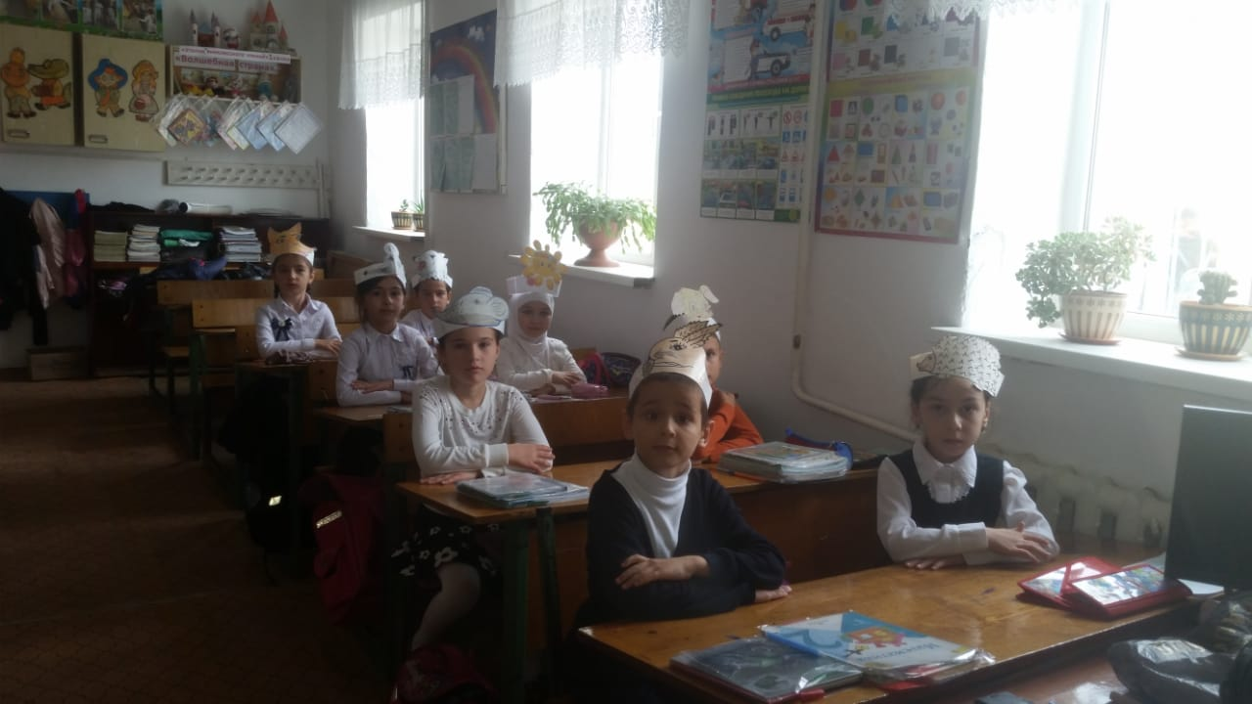

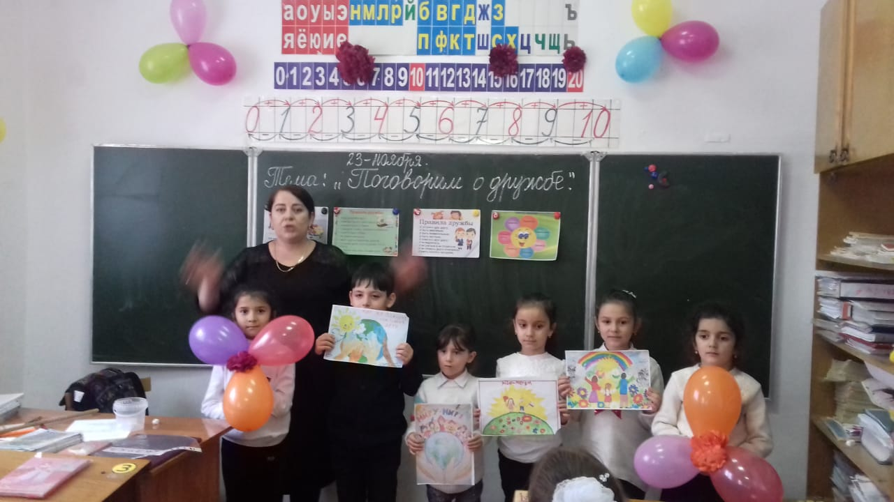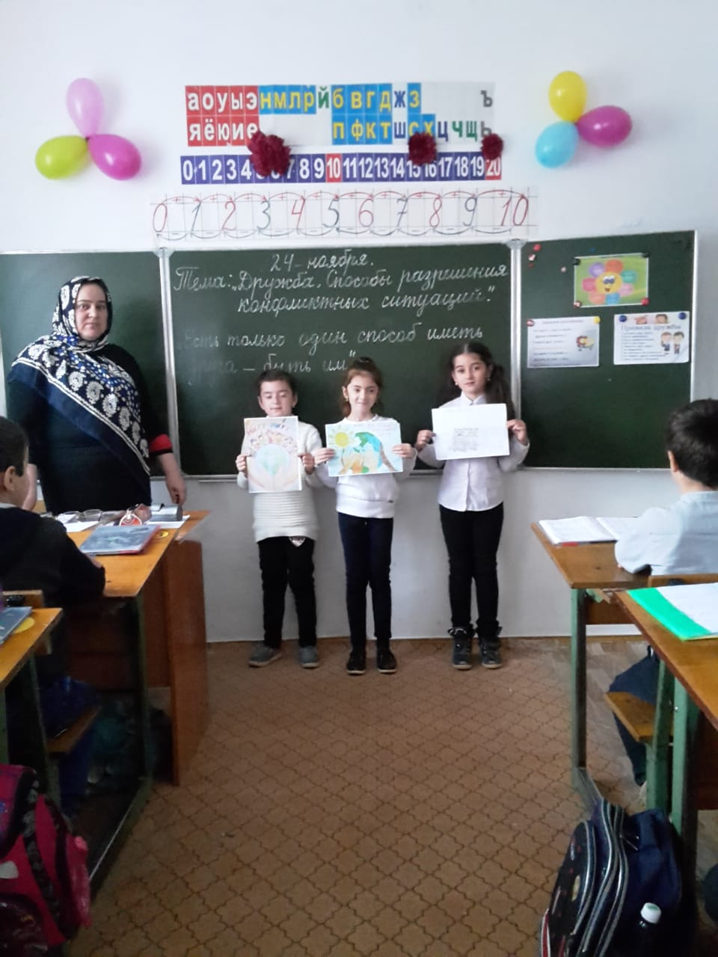

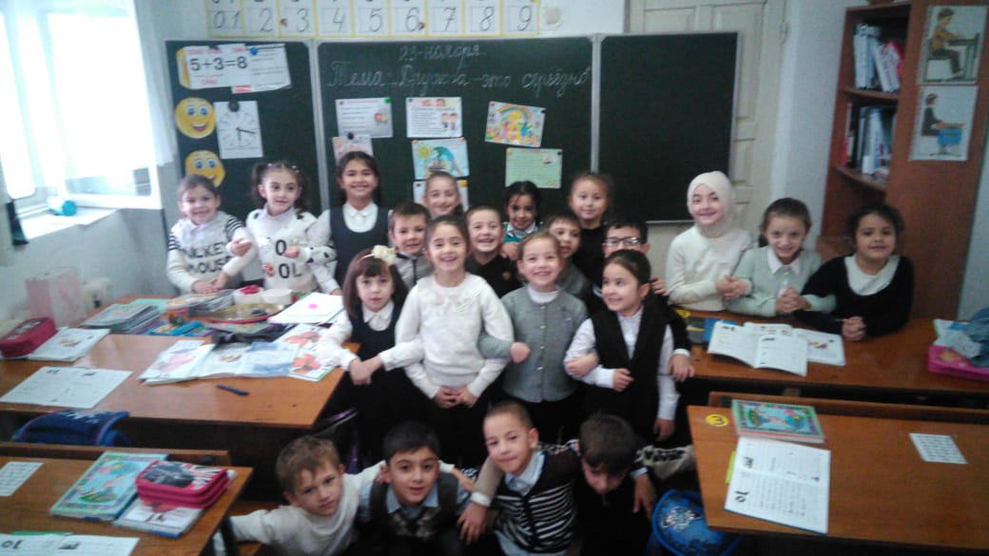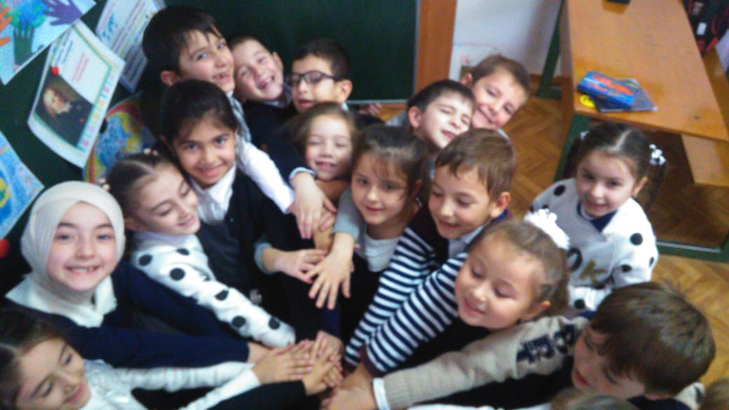

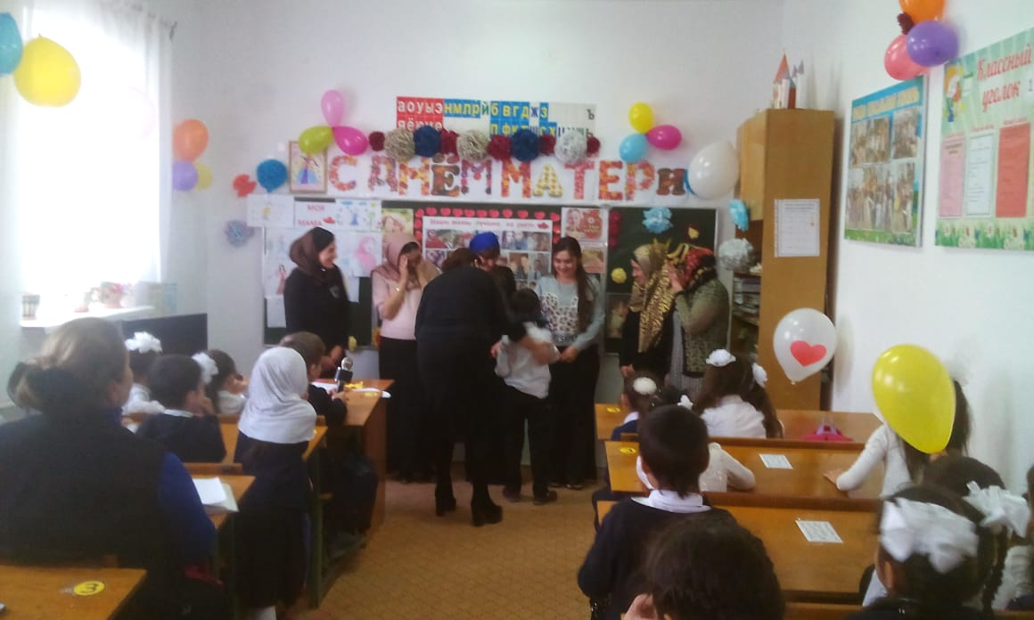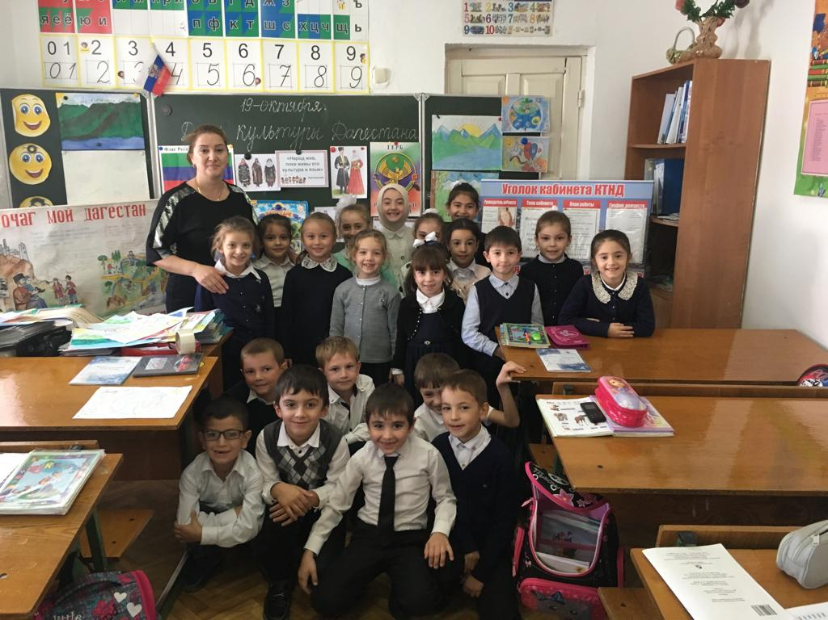

Зам.директора по ВР________________/Кантиева К.П./